Силовой каркас
Выдержка из КиТТ РАФ
4. Структура безопасности. Конструкция, разработанная и предназначенная для предотвращения серьезной деформации кузова в случае столкновения или опрокидывания автомобиля и сохранения необходимого жизненного пространства.
4.1. Определения.
4.1.1. Каркас безопасности. Структурный каркас, составленный из главной дуги, передней дуги (или из двух боковых дуг), элементов их соединения, диагонального элемента и задних распорок (рис. 3, 4).
4.1.2. Главная дуга. Конструкция, расположенная поперек транспортного средства позади передних сидений.
4.1.3. Передняя дуга. Конструкция, подобная главной дуге, но повторяющая форму передних стоек крыши и верхнего края рамки ветрового стекла.
4.1.4. Боковая дуга. Конструкция, расположенная справа или слева относительно продольной оси транспортного средства. Её передняя опора должна располагаться у стойки лобового стекла и передней стойки двери так, чтобы не препятствовать входу или выходу водителя и штурмана. Задняя оконечность должна пристыковываться к главной дуге как можно ближе к панели крыши.
4.1.5. Продольная распорка. Отрезок трубы, не являющийся частью главной, передней или боковой дуг, и соединяющий их вместе.
4.1.6. Задняя распорка. Отрезок трубы, установленный между главной дугой и задней частью кузова автомобиля.
4.1.7. Диагональная распорка. Отрезок трубы, установленный между верхним углом главной дуги или верхним концом задней распорки и нижним концом распорки или нижним концом главной дуги с другой стороны дуги (относительно продольной оси автомобиля).
4.1.8. Поперечная распорка. Отрезок трубы, установленный между вертикальными ветвями главной или передней дуги.
4.1.9. Усилительный элемент. Элемент, добавленный к каркасу для улучшения его структурной эффективности.
4.1.10. Усилительная пластина. Металлическая пластина, закрепленная на кузове или шасси, в местах монтажа к нему стоек дуг для более равномерного распределения нагрузки.
4.1.11. Монтажная пластина дуги. Пластина, приваренная к дуге, для крепления ее болтами или сваркой к кузову, шасси или к усилительной пластине.
4.1.12. Съемный элемент. Элемент каркаса безопасности, который может быть демонтирован.
4.2. Конструкция.
4.2.1. Каркас безопасности должен быть разработан и изготовлен так, чтобы при правильной установке он существенно уменьшал деформацию кузова и риск получения травм лицами, находящимися внутри автомобиля при его многократном опрокидывании. Элементы каркаса безопасности должны располагаться настолько близко к внутренним панелям кузова, насколько это возможно. В продольной оси автомобиля каркас безопасности должен располагаться между вертикальными плоскостями, проходящими: впереди: не далее 200 мм перед осью передних колес; сзади: через центры ступиц колес. Однако задние распорки могут простираться дальше этой плоскости и монтироваться на шасси или вертикальном элементе коробчатого сечения кузова.
4.2.2. Разрешается применять только каркасы с поперечной распоркой в передней дуге. Разрешена любая комбинация схем каркасов, приведенных на рис. 6 - 17. В отношении автомобилей с кузовом типа «пикап», кабина которых не позволяет установку обязательного основного защитного каркаса, должна быть возможность установки дуг(и) согласно одному из рис. 24 - 26. Это разрешено только для пикапов, исключая все другие типы конструкции кузова, и все точки монтажа должны соответствовать предписаниям других параграфов (включая используемые материалы, параграф 4.3. Рисунок 24: Одна диагональная распорка обязательная. Рисунок 25: Две диагональные распорки обязательны, одна для главной дуги внутри кабины, одна для четырех точек наружных дуг (рис. 6). Рисунок 26: Одна диагональная распорка обязательна (рис.6).
4.2.3. Главная, передняя и боковые дуги изготавливаются из непрерывного отрезка трубы, начиная от места крепления к кузову. Изготовление дуг из отрезков труб, соединенных сваркой или другими способами, не допускается. Изгибы труб должны быть плавными, без складок и смятия стенок. В случае составления каркаса безопасности из главной и боковых дуг (рис. 5), боковые дуги должны присоединяться к главной как можно ближе к панели крыши.
4.2.4. Задние распорки обязательны. Они должны быть выполнены из непрерывного отрезка трубы и пристыковываться к главной дуге в наиболее высоких точках гибов, симметрично относительно продольной оси автомобиля. Они должны располагаться под углом не менее 30^{о} к вертикали, быть прямыми, направленными назад и находиться как можно ближе к внутренним боковым панелям кузова.
4.2.5. Наличие хотя бы одного диагонального элемента обязательно. Эти элементы должны быть выполнены из прямых непрерывных отрезков труб. Варианты расположения обязательного диагонального элемента каркаса безопасности показано на рис. 6 - 8. Они могут быть съемными, но должны быть на месте в течение всего соревнования.
4.2.6. Точки крепления диагональных элементов должны быть расположены следующим образом: более низкий конец диагонали должен присоединяться к задней распорке или главной дуге не далее чем в 100 мм от места ее крепления к кузову. верхний конец диагонали должен присоединяться к главной дуге или задней распорке не далее 100 мм от места их соединения между собой.
4.3. Монтаж. Монтаж каркаса безопасности к кузову автомобиля должен быть выполнен при помощи стальных пластин следующим образом:
4.3.1. Главные дуги: одна пластина, толщиной не менее 3 мм и площадью не менее 120 см², должна быть приварена к полу. При этом не менее 1/3 площади пластины должно быть соединено с вертикальным элементом кузова (рис. 27 - 29). Если, ввиду индивидуальных особенностей кузова, установка усилительной пластины приводит к образованию коробчатого сечения (рис. 28, 29), то такая конструкция не должна иметь открытых торцов, т.е. торцы должны быть заварены пластинами соответствующего профиля и толщиной не менее толщины основной усилительной пластины. другая пластина, толщиной не менее 3 мм, приварена к торцу дуги. Обе пластины должны быть соединены между собой не менее чем тремя болтами М8, соответствующими, как минимум, стандарту ISO 8.8, с гайками, имеющими фиксацию любого типа. Если дуга опирается на коробчатое сечение кузова, последнее должно иметь местные усиления, состоящие из вваренных распорных втулок (рис. 29). Это - минимальные требования. В дополнение к ним может использоваться большее количество соединительных деталей. Вертикальные части дуг могут быть приварены к усилительным пластинам, каркас безопасности может иметь дополнительные крепления к кузову посредством сварки. Торцы дуг не могут быть приварены непосредственно к кузову, без усилительных пластин.
4.3.2. Задние распорки: усилительная пластина на кузове должна быть толщиной не менее 3 мм и площадью не менее 60 см². каждая монтажная пластина распорки должна крепиться к усилительной пластине хотя бы двумя болтами М8 (рис. 30). Допускается крепление распорки к кузову одним болтом только при клемным соединении (рис. 31), и при условии, что в распорку вварена втулка.
4.4. Дополнительные усилительные элементы.Эти элементы должны быть или вварены или установлены посредством разборных соединений. Расположение разрешенных дополнительных усилительных элементов каркаса безопасности показано на рис. 18 – 23. Разрешается комбинация или объединение нескольких элементов.
4.4.1Рис. Поперечные распорки. Разрешается применение двух поперечных элементов (рис. 10). Поперечный элемент, установленный на переднюю дугу, не должен проходить через пространство передних пассажиров. Он должен располагаться настолько высоко, насколько возможно, но его нижний край не должен быть выше, чем верхний край приборной панели.
4.4.2Рис. Усиление крыши. Разрешается усиление верхней части каркаса безопасности добавкой элементов (рис. 12, 13).
4.4.3. Усиление сгибов и соединений. Разрешается усиление соединений главной или передней дуги с продольными распорками, верхних задних изгибов боковых дуг и соединений между главной дугой и задними распорками (рис. 14). Концы этих усилительных элементов должны располагаться не далее половины длины элементов, к которым они пристыковываются, если это не точка соединения элемента боковой защиты с передней дугой. Усиление, показанное на рис. 23, может использоваться с каждой стороны передней дуги между верхним углом ветрового стекла и основанием этой дуги.
4.5. Съемные элементы и их соединения.
4.5.1. Если в конструкции каркаса безопасности используются разъемные соединения, то они должны соответствовать рис. 32-36.
4.5.2. В соединениях показанных на рис. 35 и 36 минимальный диаметр болтов: 8 мм при £48 мм, 12 мм при >48 мм, но меньше 57 мм и 16 мм при >57 мм. Болты должны соответствовать, как минимум, стандарту ISO 8.8.
4.6. Сварные швы. Все сварные швы должны иметь высокое качество с полной проваркой. При консольном присоединении одной трубы к другой, сварочный шов должен быть непрерывен по всей длине образующей торца присоединяемой трубы. Предпочтение отдается использованию электродуговой сварки в среде защитного газа. Хотя хороший внешний вид сварного шва не обязательно гарантирует его качество, плохо выглядящие сварные швы никогда не являлись признаком хорошего качества.
4.7. Требования к размеру и материалу труб.
Спецификация используемых труб:
Материал | Мин. предел прочности | Размеры (мм) | Использование
Холоднотянутая бесшовная труба из углеродистой стали с содержанием максимум 0.22 % углерода | 45 кг/мм² | 38х2.5 или 40х2.0 | Главная, боковая дуга и их соединения согласно конструкции Только для зачетных групп Д3 и Д4
 | 45 кг/мм² | 45x2.5 или 50x2.0 | Главная, боковая дуга и их соединения согласно конструкции.
 | 45 кг/мм² | 38x2.5 или 40x2.0 | Другие элементы каркаса безопасности

Приложение. Иллюстрации.
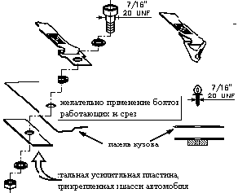 |  | 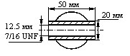
Рис. 1 |  | Рис. 2
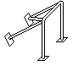 | 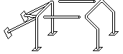 | 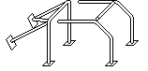
Рис. 3 | Рис. 4 | Рис. 5
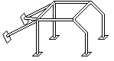 | 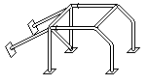 | 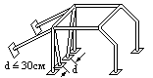
Рис. 6 | Рис. 7 | Рис. 8
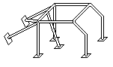 | 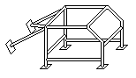 | 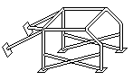
Рис. 9 | Рис. 10 | Рис. 11
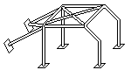 | 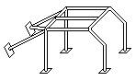 | 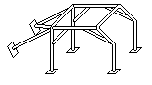
Рис. 12 | Рис. 13 | Рис. 14
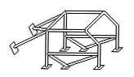 | 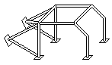 | 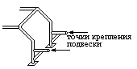
Рис. 15 | Рис. 16 | Рис. 17
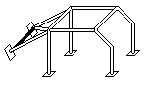 | 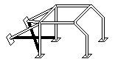 | 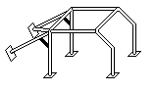
Рис. 18 | Рис. 19 | Рис. 20
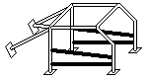 | 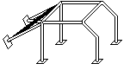 | 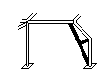
Рис. 21 | Рис. 22 | Рис. 23
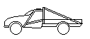 | 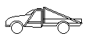 | 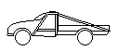
Рис. 24 | Рис. 25 | Рис. 26
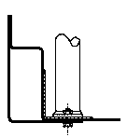 | 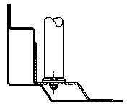 | 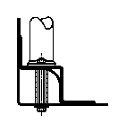
Рис. 27 | Рис. 28 | Рис. 29
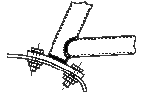 | 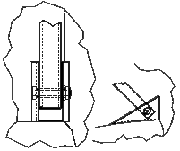 | 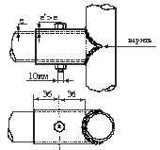
Рис. 30 | Рис. 31 | Рис. 32
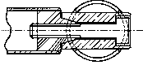 | 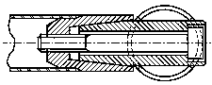
Рис. 33 | Рис. 34
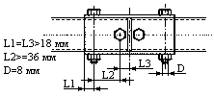 | 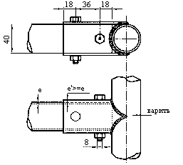
Рис. 35
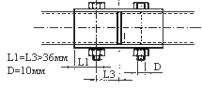
Рис. 36 | Рис. 37
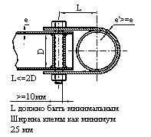 | 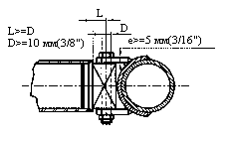
Рис. 39 | Рис. 38

